云南省现代农业甘蔗产业技术体系
工作简报
第三十六期

（总第3６期）

云南省现代农业甘蔗产业技术体系 2010年9月11日

张永港站长到陇川蔗区指导秋甘蔗种植
德宏综合试验站

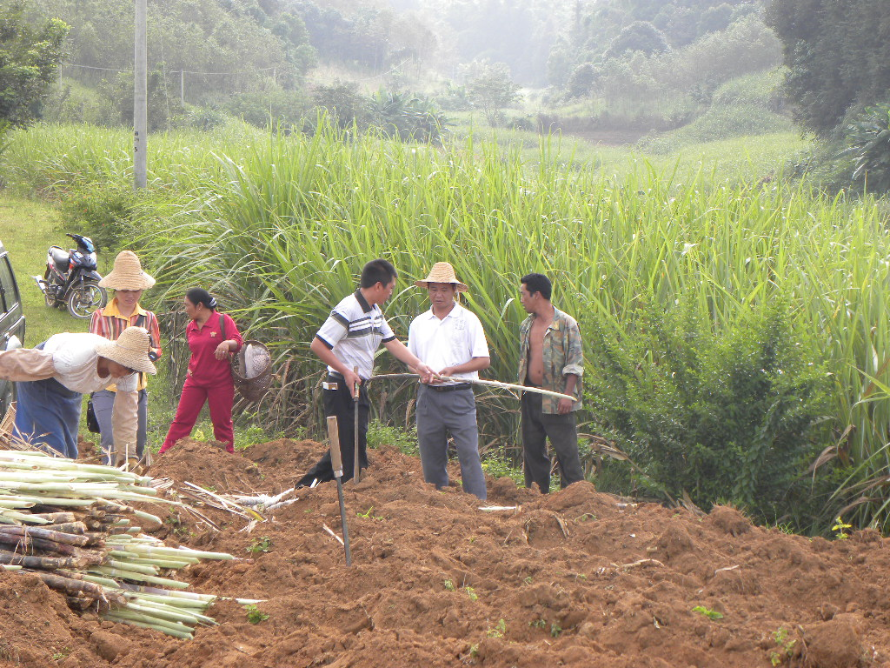
为加强秋植蔗技术服务以及落实秋植间套种，2010年9月9日，张永港站长带领核心团队成员一行５人到陇川景罕蔗区进行秋甘蔗种植技术指导。张永港站长从甘蔗砍种及种植技术上与蔗农进行了交流沟通，并把在秋植蔗上进行间套其它作物的效益与作用给蔗农进行分析。通过与蔗农的沟通交流，蔗农对间套作物都表示愿意种，落实了秋植间套种面积。

